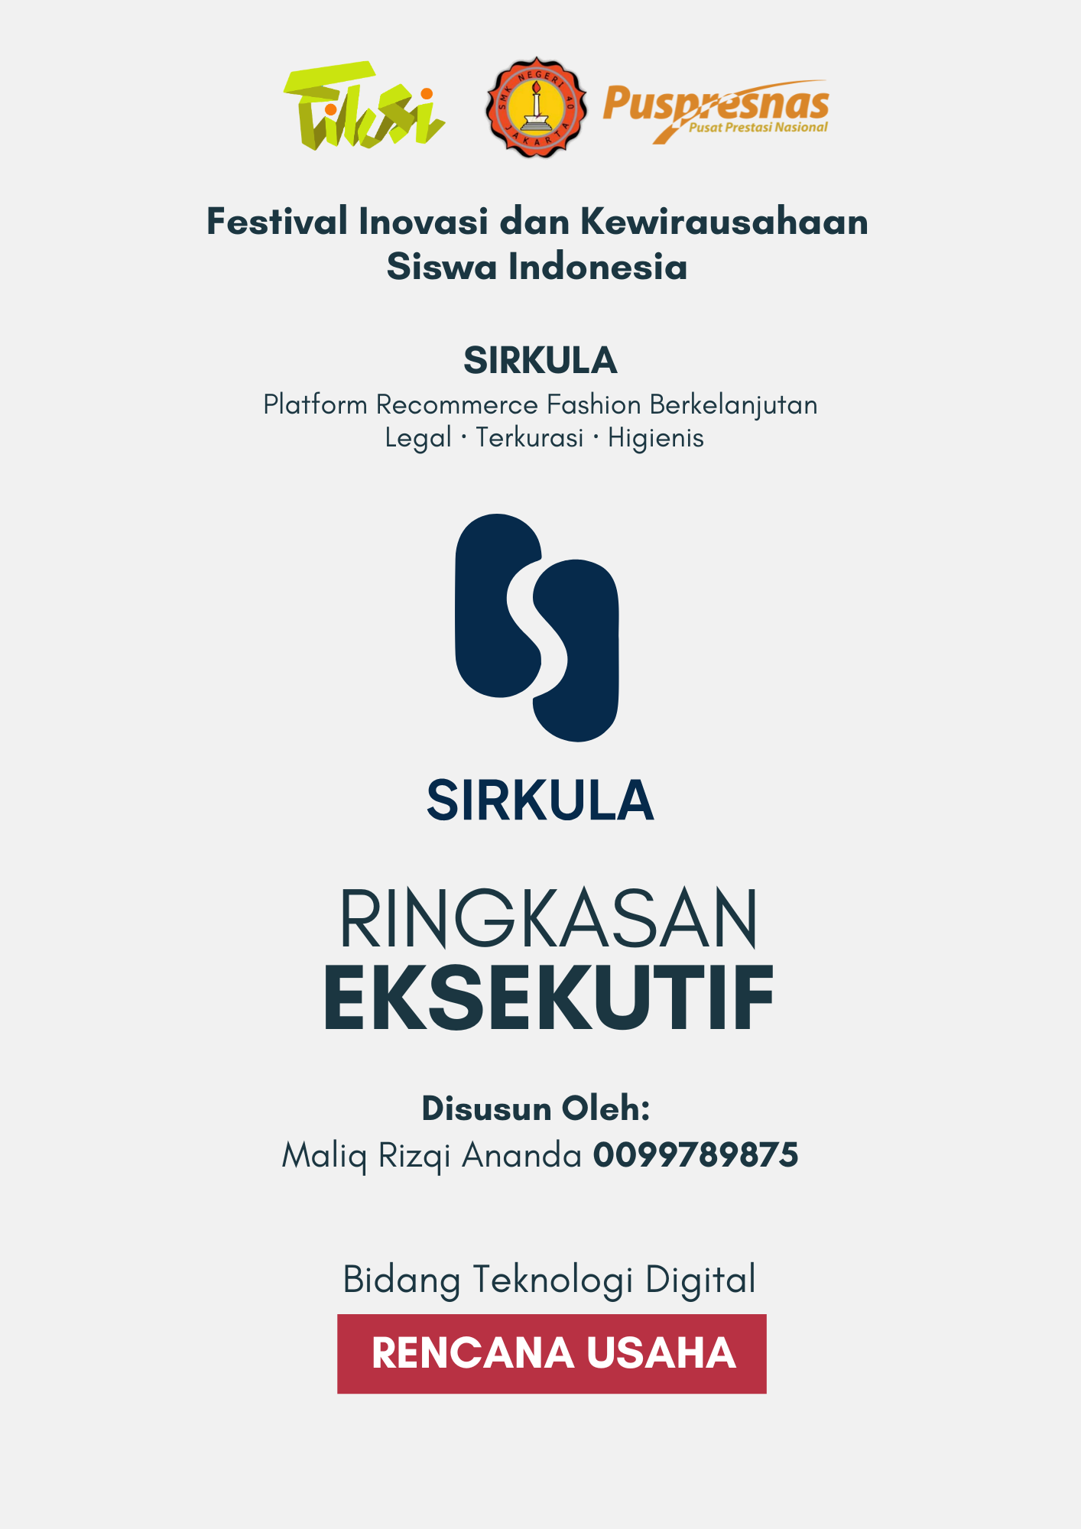
RINGKASAN EKSEKUTIF

A. Latar Belakang
Industri mode global menghasilkan 92 juta ton limbah tekstil setiap tahunnya (UNEP). Di Indonesia, data SIPSN Kementerian Lingkungan Hidup dan Kehutanan (2022) mencatat sampah tekstil menyumbang 2,54% dari total 68,5 juta ton timbulan sampah nasional. Di sisi lain, pabrik garmen lokal rata-rata meninggalkan 5 - 10% produk gagal Quality Control (QC rejected) dan kelebihan produksi (overrun) per siklus yang selama ini berakhir dijual kiloan atau bahkan dimusnahkan.
Ironisnya, 60% Generasi Z Indonesia justru lebih memilih produk mode bermerek bekas pakai kondisi prima dibandingkan membeli produk baru tanpa merek yang kualitasnya meragukan (Katadata Insight Center, 2023). Namun ekosistem jual beli pakaian bekas di tanah air masih didominasi impor ilegal yang membawa risiko hukum dan kesehatan serius.
Survei kami terhadap 87 responden usia 15–28 tahun di Jabodetabek mengungkap realita yang memprihatinkan: 64% ragu membeli pakaian bekas karena tidak ada jaminan kebersihan, dan 51% khawatir mendapat barang palsu atau kondisi tidak sesuai deskripsi. Celah inilah yang mendorong lahirnya Sirkula sebagai platform recommerce yang mendigitalkan nilai kearifan lokal lungsuran dan semangat gotong-royong untuk generasi yang peduli lingkungan.

B. Deskripsi Produk
Sirkula adalah platform recommerce fashion digital yang menghubungkan penjual pakaian bermerek light-used dengan pembeli eco-conscious, sekaligus membuka jalur distribusi baru bagi pabrik garmen lokal untuk memonetisasi stok QC rejected dan overrun. Platform ini beroperasi melalui dua jalur pasokan yang sepenuhnya legal dan domestik:
- Jalur P2P (Peer-to-Peer): pengguna menitipkan pakaian layak pakai lewat sistem konsinyasi (titip jual). Sirkula menjemput, mengkurasi, lalu memublikasikan produk ke etalase digital.
- Jalur B2C (Business-to-Consumer): pabrik garmen mitra mengirimkan batch QC rejected/overrun langsung ke gudang Sirkula untuk dipilah, dinilai, dan diproses sebelum dijual.

Tiga pilar utama yang membedakan Sirkula dari marketplace biasa:
Fitur | Keterangan
🔵 SirkulaVerify | Autentikasi berlapis oleh kurator internal terlatih - Setiap barang diperiksa keasliannya berdasarkan label, material, dan detail jahitan untuk mengeliminasi risiko barang palsu.
🟢 SirkulaCare | Jaminan higienitas standar profesional. Setiap produk wajib melewati sterilisasi dan binatu mitra sebelum difoto dan tampil di etalase digital.
🟡 Defect Disclosure | Transparansi kondisi barang secara jujur, termasuk foto detail cacat minor pada QC rejected. Bukan menyembunyikan kekurangan, justru membangun kepercayaan lewat kejujuran.

C. Target Pasar dan Besar Pasar
Target utama Sirkula adalah Generasi Z (usia 15 - 28 tahun) dari kalangan menengah yang eco-conscious dan fasih teknologi digital. Mereka adalah brand hunter yang menginginkan produk bermerek dengan harga rasional sekaligus ingin berkontribusi pada lingkungan. Di sisi penawaran, segmen Milenial (29 - 40 tahun) berperan sebagai penjual yang memonetisasi pakaian bermerek lama dari lemari mereka. Segmen ketiga adalah Pabrik Garmen Lokal (B2B), mitra yang selama ini kesulitan mengelola deadstock dan sisa ekspor.
Pasar secondhand global diproyeksikan mencapai USD 350 miliar pada 2027, tumbuh dua kali lipat dari 2023 (thredUP, 2023). Di Indonesia, tren eco-conscious Generasi Z yang beralih dari fast fashion ke sustainable fashion dan recommerce terus menguat — menjadikan momentum ini sangat tepat bagi Sirkula.
Segmen | Profil | Peran di Sirkula
Gen Z (15–28 th) | Eco-conscious, brand hunter, mobile-first | Pembeli utama
Milenial (29–40 th) | Pemilik koleksi branded yang sudah jarang dipakai | Penjual P2P
Pabrik Garmen (B2B) | Industri garmen lokal dengan stok deadstock & overrun | Mitra suplai B2C

D. Analisis Kelayakan Usaha
Sirkula mengoperasikan model bisnis ringan secara aset namun kuat secara nilai. Biaya memulai usaha ditetapkan sebesar Rp36.850.000 untuk infrastruktur awal, dengan biaya tetap operasional sebesar Rp24.000.000 per bulan.
COST STRUCTURE
HPP per Unit | Rp 41.830.000
Biaya Tetap | Rp 24.000.000
Biaya Memulai | Rp 36.850.000

Struktur pendapatan Sirkula dirancang berlapis dan terdiversifikasi:
- Biaya layanan aplikasi 5% — dikenakan dari setiap nilai transaksi yang berhasil.
- Komisi titip jual P2P 7% — penjual tidak dikenakan biaya di muka; komisi hanya diambil setelah transaksi selesai.
- Biaya vendor B2C 15% — dikenakan kepada pabrik garmen mitra atas layanan kurasi, sanitasi, dan distribusi.
- Merchandise #GayaSirkula — lini produk eksklusif bertema sustainable fashion untuk memperkuat identitas brand.
Operasional didukung ekosistem mitra solid: JNT & JNE (logistik), Laundrette mitra laundry profesional (SirkulaCare), Midtrans & Stripe (pembayaran digital), serta komunitas sustainable fashion Lyfe With Less dan Saling Silang (akuisisi pengguna awal).
Strategi penetrasi dimulai dengan program "100 Item Pertama" batch kurasi perdana yang didokumentasikan penuh termasuk video proses SirkulaVerify dan SirkulaCare, membangun portofolio kepercayaan sebelum peluncuran resmi kepada publik.

E. Harapan dan Dampak
Sirkula tidak sekadar membangun bisnis, kami sedang membangun sebuah gerakan. Setiap transaksi yang terjadi di platform berarti satu pakaian diselamatkan dari tempat pembuangan akhir. Jika kami berhasil memfasilitasi 500 transaksi per bulan dengan rata-rata berat item 0,3 kg, setidaknya 150 kg pakaian per bulan terhindar dari pembuangan dan angka ini akan terus bertumbuh seiring skala platform.

Dimensi Dampak | Kontribusi Sirkula
🌿 Lingkungan | Mengurangi limbah tekstil lewat perpanjangan siklus pakai produk mode. Selaras dengan SDGs nomor 12 (Konsumsi & Produksi Bertanggung Jawab).
🤝 Sosial | Membuka penghasilan tambahan bagi masyarakat via konsinyasi; mematahkan stigma "pakaian bekas itu kotor"; mendigitalkan nilai budaya lungsuran dan gotong-royong.
💰 Ekonomi | Memberi akses produk bermerek harga terjangkau bagi konsumen; membantu pabrik garmen lokal memonetisasi stok yang selama ini merugikan; menekan permintaan impor ilegal.

Ke depannya, tiga arah pengembangan yang diprioritaskan: (1) integrasi AI-assisted condition grading untuk mempercepat standarisasi penilaian kondisi item, (2) perluasan kemitraan B2C ke sentra garmen Bandung dan Solo, dan (3) program daur ulang tekstil untuk item yang tidak lolos kurasi untuk mewujudkan circular economy secara menyeluruh dan berdampak nyata pada pengurangan limbah tekstil nasional.

